**乐乐音乐1.0(本地版)**

乐乐音乐是基于musique 开源播放器开发的java swing音乐播放器，实现了mp3、flac、ape、wav等多种音频格式的播放和ksc歌词的解析、制作和显示。

1. 完成功能
2. 播放多种音频格式
3. 歌曲定位播放
4. Ksc动感歌词显示和制作
5. Ksc歌词快进、设置歌词字体、大小和颜色
6. 本地歌曲添加和删除
7. 桌面歌词、歌词锁定和解锁
8. 任务栏显示
9. 皮肤
10. 界面
11. 歌曲操作面板界面



1. 歌曲列表

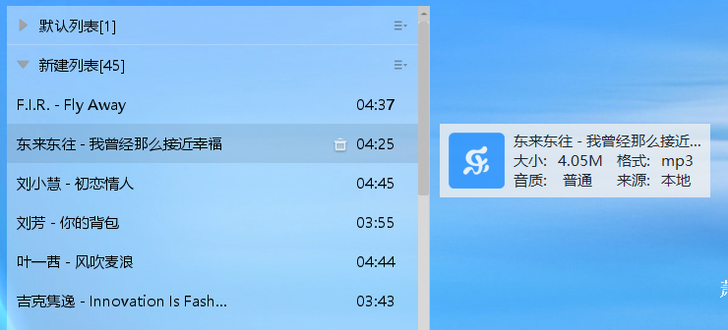

1. 窗口操作面板



1. 界面歌词面板



1. 界面歌词快进



1. 界面歌词操作面板



1. 桌面歌词面板



1. 桌面歌词操作面板



1. 任务栏

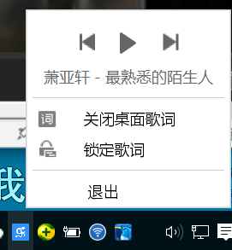

1. 皮肤



1. 制作歌词界面

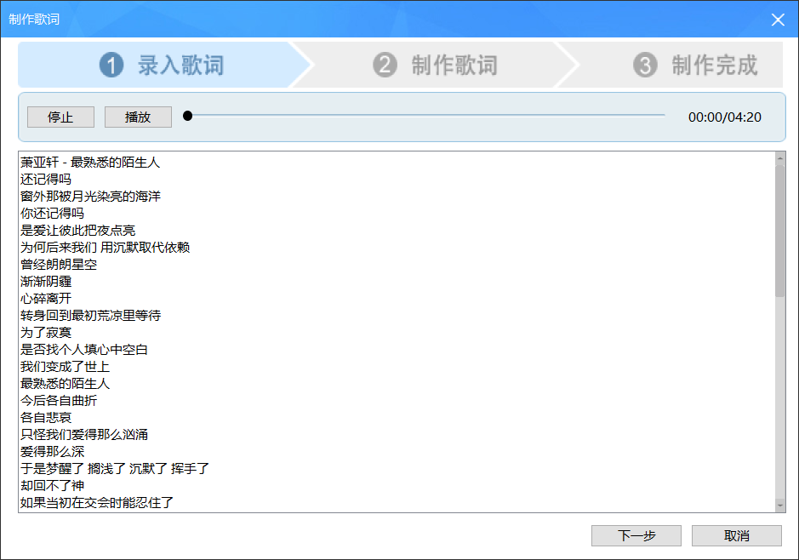

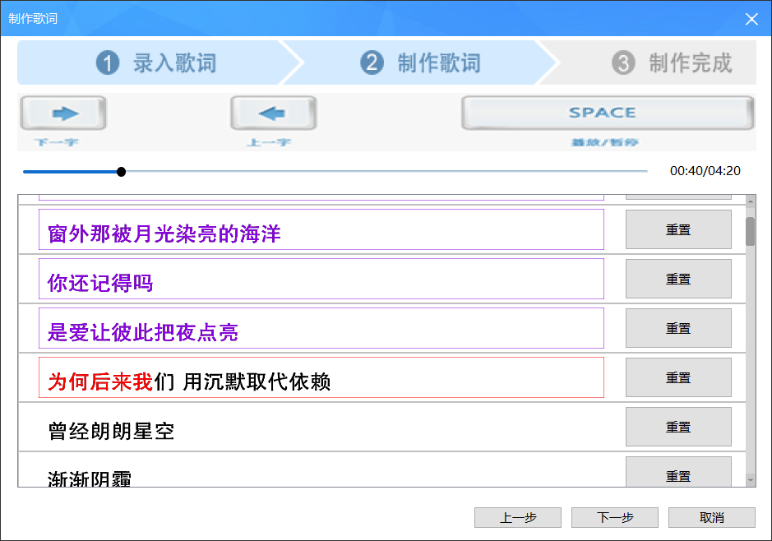



1. 整体界面

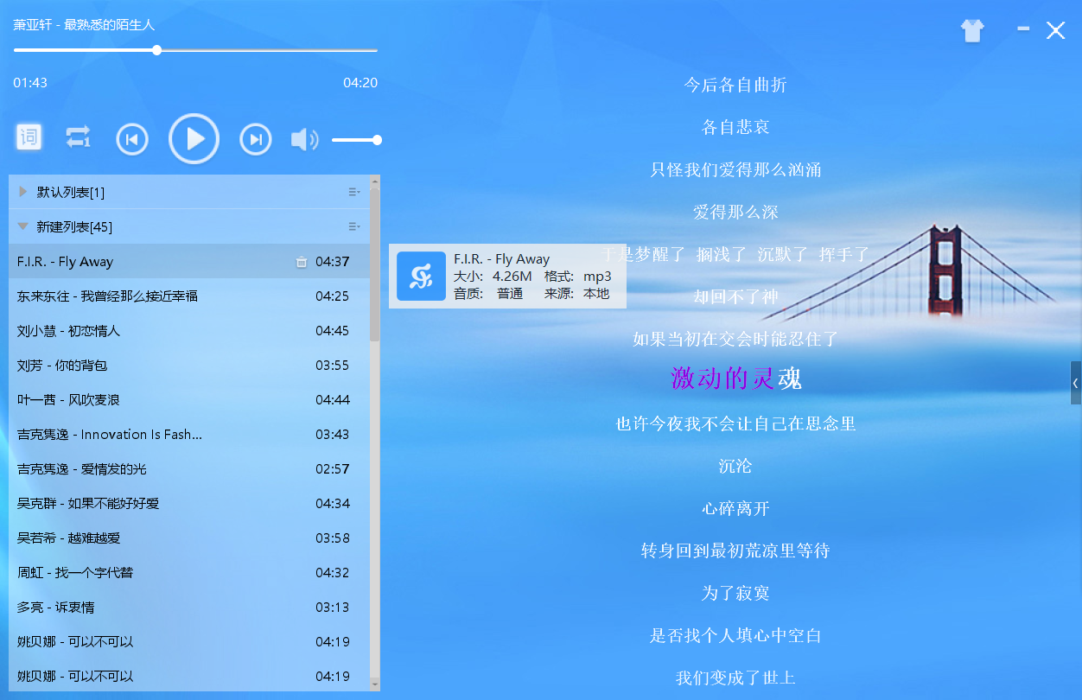

1. 待完成功能
2. 网络歌曲在线播放和下载
3. 支持网络歌曲
4. 运行
5. 先删除data文件夹

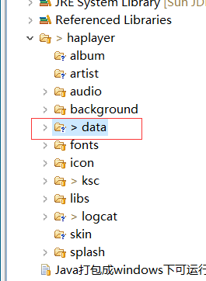

1. 入口类

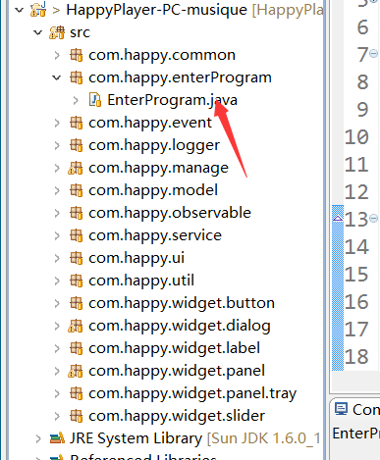

1. 相关下载

乐乐音乐<https://github.com/zhangliangming/HappyPlayer-PC-musique.git>

Musique修改包

<https://github.com/zhangliangming/musique-lib.git>

musique原开源项目

<https://github.com/tulskiy/musique.git>

参考

<http://xpenxpen.iteye.com/blog/2170947>

1. 联系方式

316257874@qq.com